Муниципальное казённое общеобразовательное учреждение
«Оверинская основная общеобразовательная школа»

Отчёт по мероприятиям, проведённым школьниками
в рамках реализации проекта
«Будь здоров!»
(январь 2024 года)

Учитель: Канашевская Н.И.,
Сидорова Ю.О.

 | Название мероприятия/события | Основное содержание | Участники, для кого проводилось | Фотографии
1 | Акция «Обними меня!»  (в рамках Международного дня объятий) | Цель: способствовать созданию атмосферу доверия; рассказать о пользе объятий для здоровья человека; воспитывать уважение, доброжелательность друг к другу.  Рассказывали о Всемирном дне спасибо, делились теплом своих объятий с окружающими. | обучающиеся 7-8 классов для школьников и педагогов. | 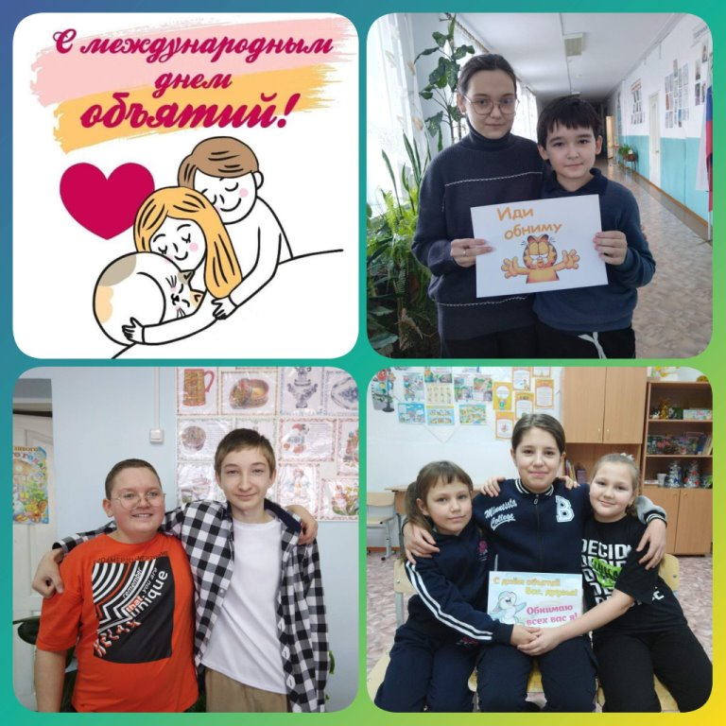
2 | Видеоролик «Спасибо» в рамках Акции «Благодарю» | Цель: развитие умений, навыков, привычек благодарения и благоприятия (говорить и принимать «спасибо»).  Создание видеоролик со словами благодарности. | обучающиеся 7-8 классов для педагогов, родителей, участников СВО, друзей. | 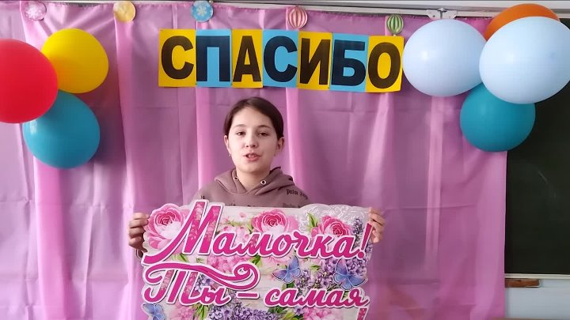
3 | Акция «Окопная свеча» | Цель: поддержка военнослужащих – участников СВО, воспитание патриотических чувств у школьников.  Подготовили металлические баночки для свечей, открытки и талисманы-обереги для участников СВО | обучающиеся 7-8 для участников СВО | 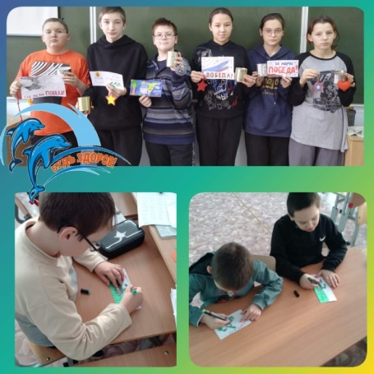
4 | Квест-игра «Волшебное слово»  (в рамках Международного дня спасибо) | Цель: познакомиться с историей праздника, вспомнить добрые слова, закрепить в разговорной речи, используя игровую ситуацию, дать этимологическое объяснение слова «Спасибо», воспитывать чувства сплочённости, взаимопомощи. | обучающиеся 7-8 | 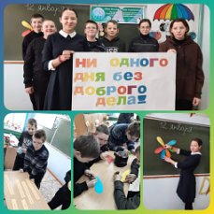
5 | Подвижные игры для обучающихся 1-4 классов (в рамках Международного дня спасибо) | Цель: пропаганда и популяризация ЗОЖ; прививать навыки культурного поведения в общении друг с другом и другими людьми.  Познакомили с новыми играми, организовали подвижные игры во время перемен. | обучающиеся 7-8 классов для  младших школьников | 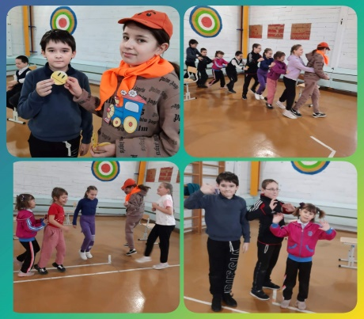
6 | Открытки на тему «Добро в нашей жизни» для обучающихся 1-4 классов (в рамках Международного дня спасибо) | Цель: напомнить о ценности вежливости, хороших манер и умения благодарить окружающих за добрые поступки.  Подготовили открытки, раскраски и подарили малышам. | обучающиеся 7-8 классов для  младших школьников | 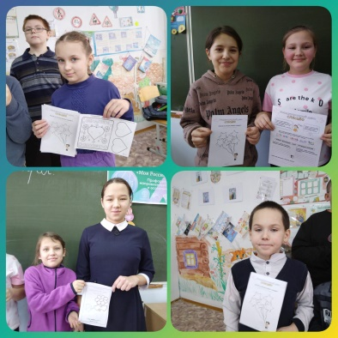
7 | Мероприятие «900 дней Мужества» (в рамках 80-летия со Дня полного снятия блокады Ленинграда) | Цель: углубить представления о героической странице истории России, воспитывать чувство патриотизма.  Рассказывали о блокаде Ленинграда, читали стихи, провели «Минуту молчания» | обучающиеся 7-8 классов для школьников и педагогов | 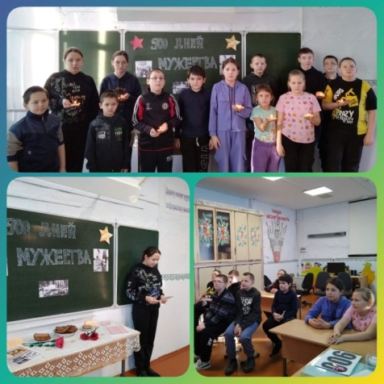
8 | Акция «Блокадный хлеб» (в рамках 80-летия со Дня полного снятия блокады Ленинграда) | Цель: способствовать сохранению исторической памяти,  воспитывать любовь и уважение к Родине, героям Великой Отечественной войны, развивать чувство патриотизма.  Рассказывали о составе блокадного хлеба, нормах выдачи хлеба в блокадном Ленинграде, раздавали хлеб по карточкам как напоминание о страшных блокадных днях. | обучающиеся 7-8 классов для школьников и педагогов | 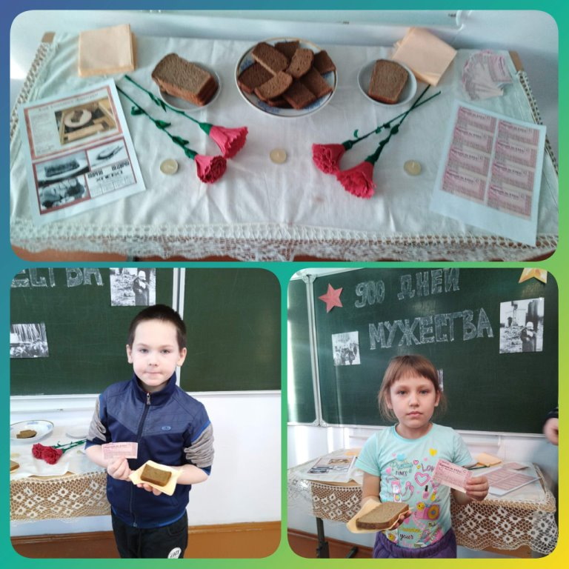
9 | Стенд «Непокоренные» (в рамках 80-летия со Дня полного снятия блокады Ленинграда) | Цель: показать одну из самых драматических и героических страниц Великой Отечественной войны -  блокаду города Ленинграда.  Оформили стенд к юбилейной дате в коридоре школы | обучающиеся 7-8 классов для школьников, педагогов | 